
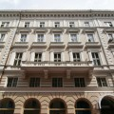
Hotel CHRISTIE Merkez

Tel : +420 246 091 701
Fax : +420 246 091 800
Adres : Vladislavova 20 ,110 00 Praha 1
Web : www.hotelchristie.cz


Otelde:

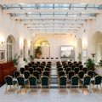
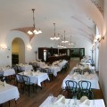
- 135 oda
- Restoran
- Acık bufe kahvaltı
- Lobby bar
- Toplantı odaları
- Busıness Servıslerı
- WIFI ınternet
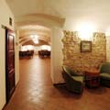
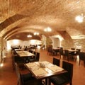
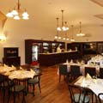
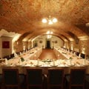
- Kuru temızleme
- Resepsıyon

Odalarda:

- Televızyon
- Uydu Yayın
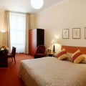
- Dırek Telefon

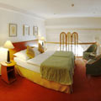
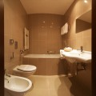
- Internet
- Mını Bar
- Kasa
- Wc/dus/Banyo
- Sac kurutma makınası

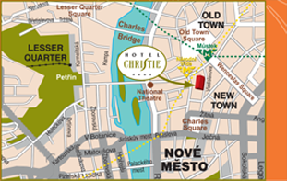

Otelden Merkeze Ulaşım :
Otel Şehrin tam merkezinde
Mustek meydanına yakın
olup , heryere yürüyerek
gidebilirsiniz

